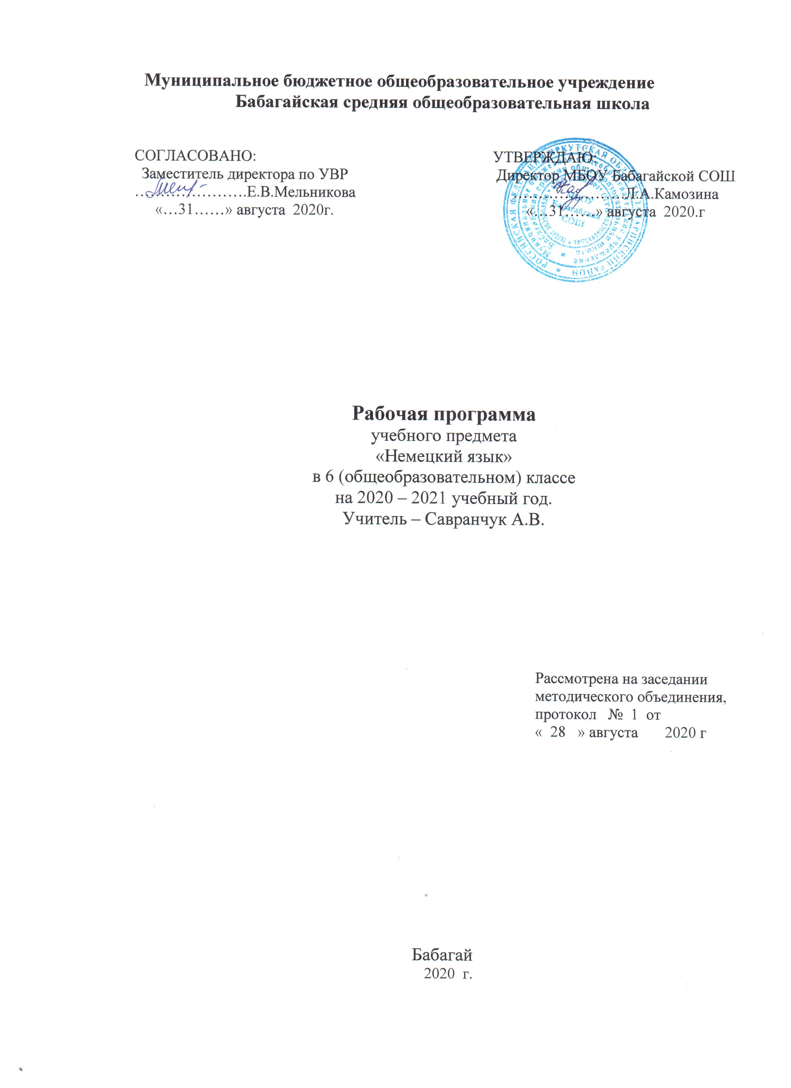

Планируемые результаты освоения учебного предмета «Немецкий язык»

Предметные результаты освоения программы по немецкому языку:
Речевая компетенция в следующих видах речевой деятельности:
Говорение. Диалогическая речь.
Ученик научится:
Начинать, поддерживать и завершать разговор;
Сообщать и запрашивать информацию;
Адекватно реагировать на реплики собеседника, выражать пожелания, благодарность, просьбу, вежливо отказываться, соглашаться, извиняться (объем диалога-3 реплики со стороны каждого партнера).
Ученик получит возможность научиться:
вести диалог-обмен мнениями;
вести диалог-расспрос на основе нелинейного текста (таблицы, диаграммы и т. д.).
Говорение. Монологическая речь
Ученик научится:
составлять законченные, логичные, связные монологические высказывания на основе содержательных опор, таких, как текст, план и ключевые в рамках освоенной темы);
описывать события с опорой на зрительную наглядность и /или вербальную опору (ключевые слова, план, вопросы);
излагать содержание прочитанного или прослушанного текста;
Составлять различные типы монологов (повествование, сообщение, описание).
Ученик получит возможность научиться:
делать сообщение на заданную тему на основе прочитанного;
комментировать факты из прочитанного/ прослушанного текста, выражать и аргументировать свое отношение к прочитанному/ прослушанному
кратко высказываться с опорой на нелинейный текст (таблицы, диаграммы, расписание и т. п.);
•кратко излагать результаты выполненной проектной работы.
Аудирование
Ученик научится:
воспринимать на слух и понимать основное содержание простых и коротких сообщений, содержащих некоторое количество неизученных языковых явлений;
воспринимать на слух и понимать нужную/интересующую/ запрашиваемую информацию в аутентичных текстах, содержащих как изученные языковые явления, так и некоторое количество неизученных языковых явлений.
Ученик получит возможность научиться:
понимать тему и факты сообщения;
•выделять главное, отличать главное от второстепенного в воспринимаемом на слух тексте;
•использовать контекстуальную или языковую догадку при восприятии на слух текстов, содержащих незнакомые слова.
Чтение
Ученик научится:
•читать и понимать основное содержание несложных аутентичных текстов, содержащие отдельные неизученные языковые явления;
читать и находить в несложных аутентичных текстах, содержащих отдельные неизученные языковые явления, нужную/интересующую/ запрашиваемую информацию, представленную в явном и в неявном виде;
читать и полностью понимать несложные аутентичные тексты, построенные на изученном языковом материале;
выразительно читать вслух небольшие построенные на изученном языковом материале аутентичные тексты, демонстрируя понимание прочитанного (
Ученик получит возможность научиться:
устанавливать причинно-следственную взаимосвязь фактов и событий, изложенных в несложном аутентичном тексте;
восстанавливать текст из разрозненных абзацев или путем добавления выпущенных фрагментов;
понимать тему и основное содержание текста;
кратко и логично излагать содержание текста.
Письменная речь
Ученик научится:
делать выписки из текста;
составлять план текста;
писать открытки с опорой на образец ;
правильно писать дату, свой возраст, имя, фамилию, гражданство, адрес.
Ученик получит возможность научиться:
•делать краткие выписки из текста с целью их использования в собственных устных высказываниях;
составлять план/ тезисы устного или письменного сообщения;
кратко излагать в письменном виде результаты проектной деятельности;
писать небольшое письменное высказывание с опорой на нелинейный текст (таблицы, диаграммы и т. п.).

Личностные результаты:
• формирование мотивации изучения немецкого языка и стремление к самосовершенствованию в образовательной области «Немецкий язык»;
• осознание возможностей самореализации средствами немецкого языка;
• стремление к совершенствованию собственной речевой культуры в целом;
• формирование коммуникативной компетенции в межкультурной и межэтнической коммуникации;
• развитие таких качеств, как воля, целеустремленность, креативность, инициативность, эмпатия, трудолюбие, дисциплинированность;
• формирование общекультурной и этнической идентичности как составляющих гражданской идентичности личности;
• стремление к лучшему осознанию культуры своего народа и готовность содействовать ознакомлению с ней представителей других стран; толерантное отношение к проявлениям иной культуры; осознание себя гражданином своей страны и мира;
• готовность отстаивать национальные и общечеловеческие (гуманистические, демократические) ценности, свою гражданскую позицию.
Метапредметные результаты :
• развитие умения планировать свое речевое и неречевое поведение;
• развитие коммуникативной компетенции, включая умение взаимодействовать с окружающими, выполняя разные социальные роли;
• развитие исследовательских учебных действий, включая навыки работы с информацией: поиск и выделение нужной информации, обобщение и фиксация информации;
• развитие смыслового чтения, включая умение определять тему, прогнозировать содержание текста по заголовку/по ключевым словам, выделять основную мысль, главные факты, опуская второстепенные, устанавливать логическую последовательность основных фактов;
• осуществление регулятивных действий самонаблюдения, самоконтроля, самооценки в процессе коммуникативной деятельности на немецком языке.

Содержание учебного предмета «Немецкий язык»
Здравствуй,школа!(Повторение) 4ч
Германия – центральная европейская страна. Географическое положение и известные лица Германии. Встречи после летного отдыха. Город – это…
Повторение речевых образцов, дательный и винительный падежи имен существительных.
Начало учебного года Везде ли оно одиноково? (12ч)
Первое сентября. Каникулы закончились. Начало учебного года. Как начинается учебный год в других странах. Мнения детей о начале учебного года.
Повторение перфект слабых глаголов со вспомогательным глаголом haben.
Речевой образец с глаголами legen, stellen, hängen – Was? – Wohin
На улице –листопад (16ч)
Осень. Изменчивая осенняя погода. Осень – время уборки урожая. Запасы на зиму делают не только люди, но и животные.
Перфект слабых глаголов.
Перфект сильных глаголов.
.Спряжение глагола sein в Präteritum
Немецкие школы. Какие они?(12ч)
Здание немецкой школы: что в нем? Разные школы, разные мнения. О какой школе мечтают немецкие дети.
.Спряжение возвратных глаголов.
Перфект глаголов с отделяемыми и неотделяемыми приставками.
Образование Genitiv
Что делают наши немецкие друзья в школе?(15ч)
Школьные предметы. Расписание уроков. В немецкой школе. Время. Школа будущего в представлении немецких школьников.
.Предлоги с Dativ и Akkusativ.
. Глагол dürfen
Präteritum слабых и сильных глаголов.
Три основные формы глагола.
Один день нашей жизни. Какой он?(14ч)
он?
Распорядок дня. Как правильно планировать время. Проблема свободного времени. Хобби. Описание внешности.
. Возвратные глаголы.
Склонение имен существительных.
Предлоги с дательным падежом
Поездка классом по Германии. Как это здорово! (17ч)

Экскурсии классами. Советы тем, кто собирается путешествовать. В Берлине. Франкфурт-на-Майне. Герои сказок братьев Гримм. Достопримечательности Гамбурга. Как ориентироваться в неизвестном городе.
.Образование перфекта со вспомогательным глаголом sein.
Предлоги дательного и винительного падежей

В конце учебного года- веселый карнавал.(8ч)

Элька и ее друзья готовятся к литературному карнавалу. Сказочные персонажи. Любимые герои книг

Повторение.(4ч)

Тематическое планирование

№  п/п | Коли-  чество  часов | Тема урока
Повторение (4ч)
1 | 1 | Здравствуй,школа!
2 | 1 | Германия.
3 | 1 | Люди и их профессии.
4 | 1 | В городе.
Начало учебного года.
Везде ли оно одиноково? (12ч)
5 | 1 | Начало учебного года.  Везде ли оно одиноково?
6 | 1 | Поздравляем с началом нового учебного года.
7 | 1 | Начало учебного года  в Германии.
8 | 1 | Начало учебного года  в разных странах.
9 | 1 | Чем мы занимались летом?
10 | 1 | Моя первая учительница.
11 | 1 | Мы внимательно слушаем.
12 | 1 | Повторяем то, что знаем.
13 | 1 | Мы читаем  « Школа животных»
14 | 1 | Повторение по теме  « Начало учебного года.»
15 | 1 | Контрольный тест по теме « Начало учебного года.»
16 | 1 | Анализ контрольного теста.
На улице –листопад (16ч)
17 | 1 | Времена года. Осень.
18 | 1 | Погода осенью.
19 | 1 | Осень на селе.
20 | 1 | Собираем урожай.
21 | 1 | Собираем урожай.
22 | 1 | Осенью.
23 | 1 | Животные осенью.
24 | 1 | Животные осенью.
25-26 | 2 | Грамматика- крепкий орешек. Перфект.
27 | 1 | Мы внимательно слушаем.
28 | 1 | Мы идем за покупками.
29-30 | 2 | Повторение по теме  « На улице-листопад».
31 | 1 | Контрольная работа по теме « На улице-листопад».
32 | 1 | Анализ контрольной работы
Немецкие школы.Какие они?(12ч)
33 | 1 | Школьное здание.
34 | 1 | Школа.
35 | 1 | Классная комната.
36 | 1 | Школа, о которой мечтают дети.
37 | 1 | Грамматика. Возвратные глаголы.  Дательный падеж.
38 | 1 | Грамматика.  Перфект.
39 | 1 | Грамматика.  Склонение имени существительного.
40 | 1 | В школе.  ( аудирование)
41 | 1 | Домашнее чтение.  « Питер спорит с учителем биологии»
42 | 1 | Повторение по теме  «Немецкие школы. Какие они?»
43 | 1 | Повторение по теме  «Немецкие школы. Какие они?»
44 | 1 | Контрольный тест по теме «Немецкие школы. Какие они?»
Что делают наши немецкие друзья в школе?(15ч)
45 | 1 | Школьные предметы.
46 | 1 | Расписание уроков.
47-48 | 2 | Который час?
49 | 1 | Собираем портфель.
50-51 | 2 | Грамматика. Предлоги.
52 | 1 | Грамматика. Претерит.
53 | 1 | Грамматика. 3 формы глагола.

54 | 1 | Мы внимательно слушаем. «Анекдоты  из школьной жизни»  ( аудирование).
55-56 | 2 | Читаем и дискутируем.
57 | 1 | Повторение по теме  « Что делают наши немецкие друзья в школе?»
58 | 1 | Домашнее чтение  « Золушка»
59 | 1 | Контрольная работа по теме « Что делают наши немецкие друзья в школе?»
Один день нашей жизни. Какой он?
(14ч)
60-61-62 | 3 | Распорядок дня.
63-64 | 2 | Внешность человека.
65 | 1 | Хобби.
66 | 1 | Грамматика. Предлоги.
67 | 1 | Грамматика. Склонение имени существительного.
68-  69 | 2 | Читаем и дискутируем.
70 | 1 | «Телефонный разговор»(аудирование).
71 | 1 | Домашнее чтение  « Потерянная тетрадь с сочинением»
72 | 1 | Повторение по теме  « Один день нашей жизни .Какой он?»
73 | 1 | Контрольная работа по теме «Один день нашей жизни .Какой он?»
Поездка классом по Германии. Как это здорово! (17ч)
74 | 1 | Подготовка к поездке  в Германию.
75-76 | 2 | Путешествие в Берлин.
77-78 | 2 | Поездка во Франкфурт-на-Майне.
79-80 | 2 | Поездка в Бремен.
81-82 | 2 | Путешествие.
83 | 1 | Грамматика. Образование перфекта  с глаголом sein-
84 | 1 | Грамматика. Предлоги.
85 | 1 | Какой это город? (аудирование).
86 | 1 | Ориентируемся в незнакомом городе.
87 | 1 | Читаем и дискутируем.  Гамбург.
88 | 1 | Домашнее чтение.  « Маленькая некрасивая птица».
89 | 1 | Повторение по теме  «Поездка классом по Германии.  Как это здорово!»
90 | 1 | Контрольная работа по теме « Поездка классом по Германии.  Как это здорово!»
В конце учебного года- веселый карнавал.(8ч)
91 | 1 | Готовимся к карнавалу.
92 | 1 | Одежда, костюмы.
93-94 | 2 | Мы описываем сказочных героев.
95 | 1 | Что мы читаем?
96 | 1 | Сказка « Белоснежка»
97 | 1 | Повторение по теме  «В конце учебного года- веселый карнавал.»
98 | 1 | Контрольная работа по теме «В конце учебного года- веселый карнавал.»
Повторение.(4ч)

99-100 | 2 | Повторение. Подготовка к годовой контрольной работе.
101 | 1 | Годовая контрольная работа.
102 | 1 | Анализ годовой контрольной работы.

